【物件の詳細情報】
★物件の写真★
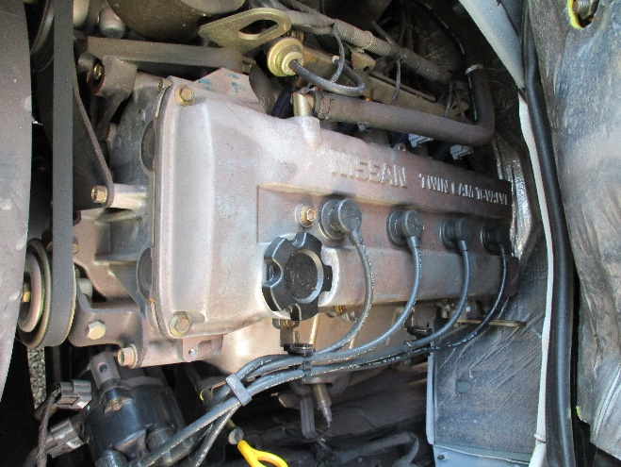
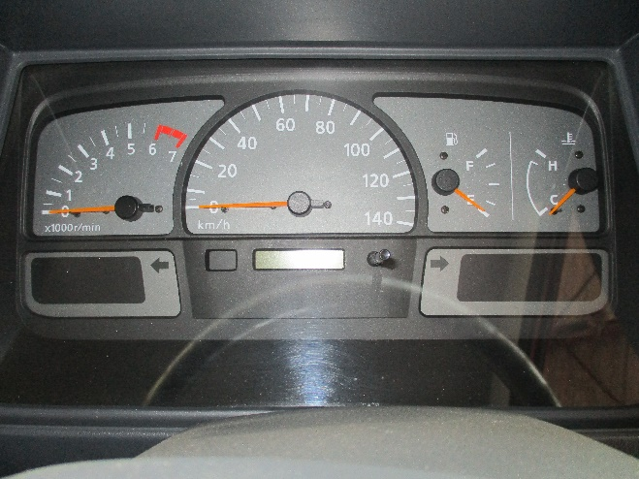
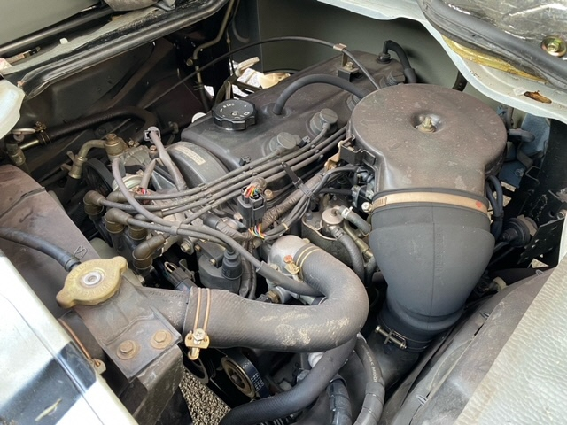
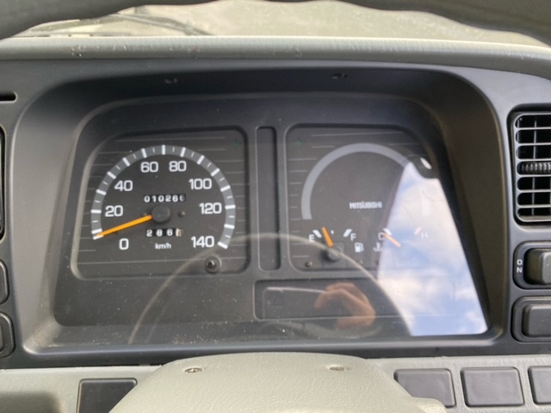

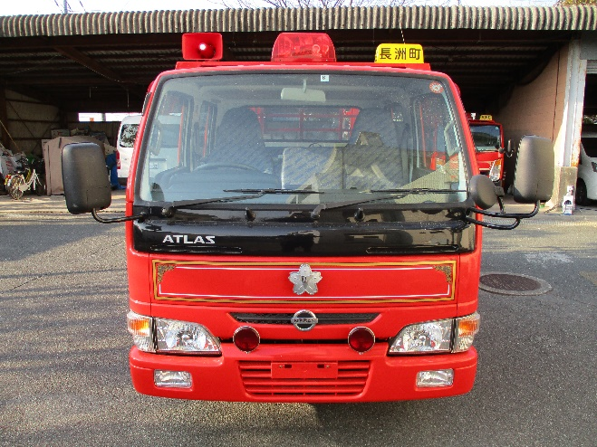
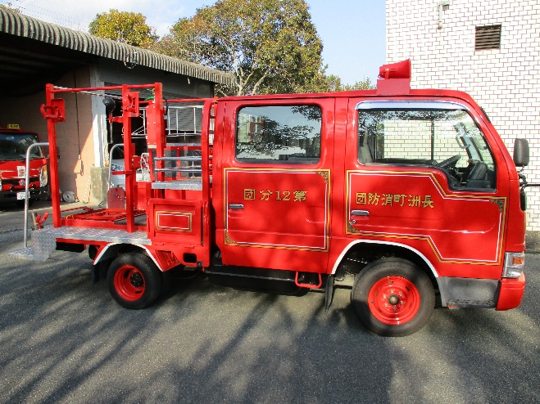
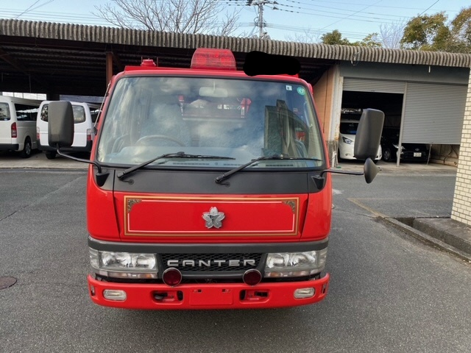
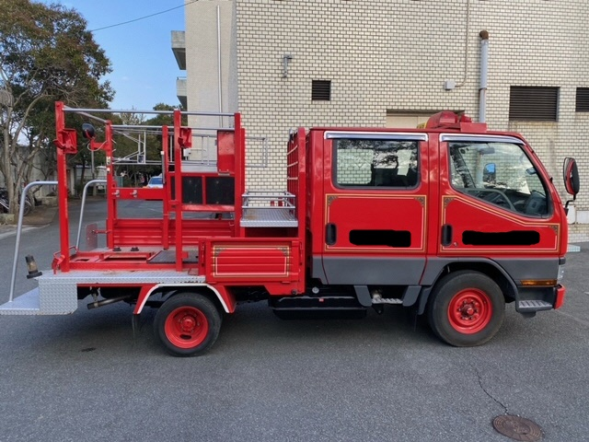

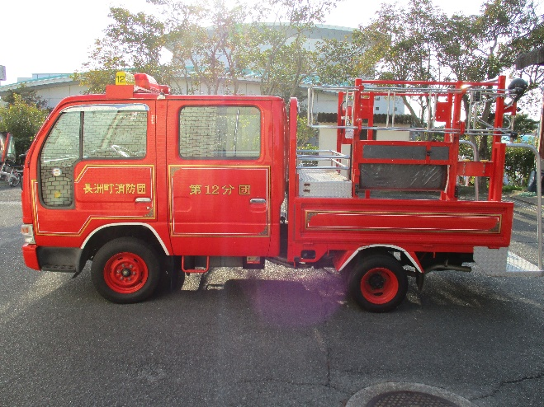
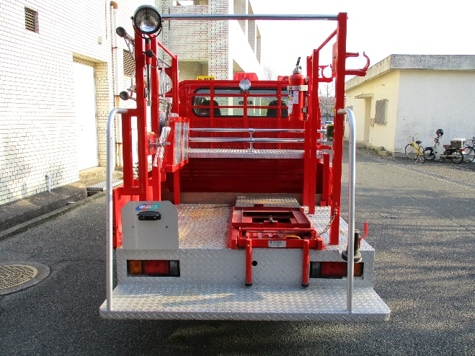
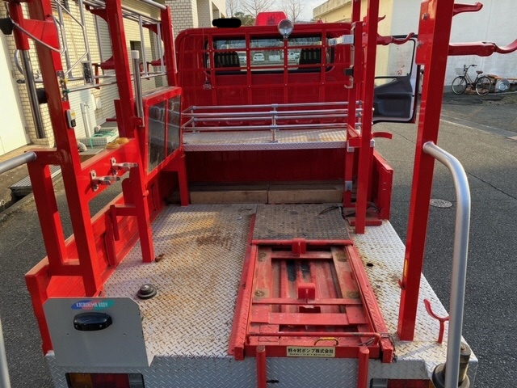
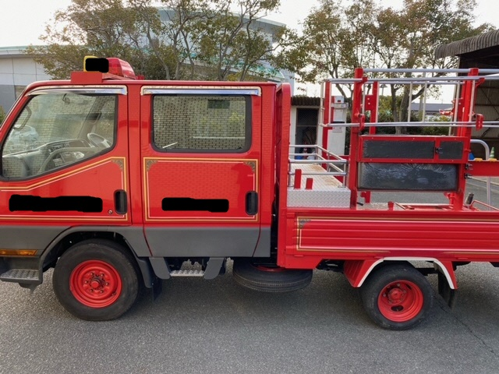

登録事項等証明書の記載内容（発行日：令和3年9月14日）
自動車登録番号 | 一時抹消登録 | 登録年月 | 令和3年9月14日
初年度登録年月 | 平成15年8月 | 自動車の種別 | 普通
用途 | 特種 | 自家用車・事業用の別 | 自家用
車体の形状 | 消防車 | 車名 | ニッサン
型式 | GE-SH2F23 | 乗車定員 | 9人
車両重量 | 2,080kg | 車両総重量 | 2,575kg
車台番号 | H２F２３００８４２０ | 原動機の型式 | KA２０
長さ | 481cm | 幅 | 169cm
高さ | 215cm | 総排気量 | 1.99リットル
燃料の種類 | ガソリン | 前前軸重 | 970kg
後後軸重 | 1110kg | 自動車検査証有効期限 | 期限切れ
型式指定番号 | － | 類別区分番号 | －
基本情報
ミッション | マニュアル
ハンドル | 右ハンドル
定期点検記録簿 | 記録簿あり
車体の色 | 赤
走行距離 | 5,286km
引き渡し保管場所 | 熊本県玉名郡長洲町大字長洲２７６６
車両などの状況 | 車体並びに車内に年式相当の傷や汚れ等があります。
引き渡し条件 | 現況有姿での引渡しとなります。買受代金の納入を確認した後、引渡します。
★物件の状況★
〇長洲町職員が目視等で確認している事項です。専門知識が不足した状態での確認であり、状態等の保証を行うものではありませんので実際に当該物件を確認していただく事をお勧めします。
＊あらかじめご連絡いただければ下記お問い合わせ先の受付時間と場所において物件を確認していただくことが可能です。
〇走行距離は、令和4年2月15日現在の確認数値です。保管上の必要に応じて走行距離が若干増す場合があります。
〇消防団の車両として令和3年9月まで使用していました。
〇この自動車は、ＮＯx・ＰＭ対策に適合しています。
〇車両は動作確認済ですが保管中にバッテリーが上がる可能性があります。
〇ラジオ等 装備有（動作については確認していません。）
〇エアコン 装備無
〇パワーステアリング なし
★売却物件に引き渡しについて★
○車両及び装備は、現状有姿により引き渡しします。
○引き渡し後、隠れた瑕疵を発見しても長洲町は一切責任を負いません。
○写真の黒塗り部分には消防団の所属が確認できるシール、機器等が設置されています。必ず、これらの黒塗り部分に加えて、赤色灯、サイレン、スピーカー、表示灯、無線機、回転灯、消防団章等を買受人の負担で取り外していただきます。確認のため、各機器の取り外し後の写真を提出していただきます。
★その他★
〇当該物品は「入札」となります。一般的な「せり売り」とは異なりますので十分ご注意ください。
〇入札に関することは「誓約書」並びに「長洲町条件付一般競争入札要領」を遵守すること。
〇公有財産は買受代金が納付されたとき所有権が移転されます。
〇権利移転手続き（名義変更）並びにそれらにかかる費用については全て買受人の負担となります。
〇引き渡し後の陸送等に係る手配は買受人によるものとします。
〇引渡し後における代金の返還、車両の返品、苦情等は理由のいかんに問わず一切受付けません。

